LAPORAN PRAKTIKUM 1
MATA KULIAH MEKANIKA
GERAK VERTIKAL KE BAWAH DIPENGARUHI GAYA GESEKAN UDARA/HAMBATAN UDARA (AIR RESISTANCE)
(Membuat Parasut Mainan)

Dosen Pengampu :
- Dr. Doni Andra, S. Pd., M. Sc.
- Drs. I Dewa Putu Nyeneng, Drs. M.Sc., M.Sc.



Disusun Oleh :
Kelompok 4
- Neo Safitri 2013022006
- Ririn Oriska 2013022010
- Dian Permata Hati 2013022036
- Sihfa Zhainita 2013022062

FAKULTAS KEGURUAN DAN ILMU PENDIDIKAN
JURUSAN PENDIDIKAN MATEMATIKA DAN ILMU PNEGETAHUAN
PROGRAM STUDI PENDIDIKAN FISIKA
UNVERSITAS LAMPUNG
2021
- Alat dan Bahan

No | Nama Alat dan Bahan | Gambar
1. | Gunting | 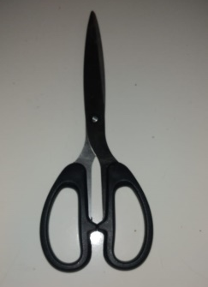
2. | Plastik | 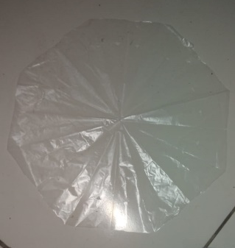
3. | Benang jahit | 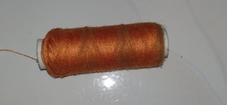
4. | Batu sebagai pemberat | 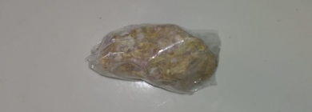

- Langkah-Langkah Percobaan

- Pertama kita siapkan plastik berukuran besar, boleh berwarna apa saja.
- Selanjutnya kita gunting sisi bawah dan atas juga samping hingga plastik terbuka lebar.

- Lalu, kita lipat segitiga di sisi kanan dan gunting dan dilipat lagi dan digunting sampai menyerupai paying terjun yang diinginkan.

- Setelah itu kita lubangi plastik sedikit agar benang dapat masuk.
- Lalu, kita tali dan tetapkan panjang yang sama antar lubang yang dipasang benang.
- Setelah selesai memasang tali pada lubang, kita satukan talinya dan diikat, bisa juga disolasi agar rapih.
- Lalu siapkan pemberat seperti batu, disolasi bening dan diikatkan ditali paying terjun.
- Payung terjun pun sudah siap digunakan sebagai bahan praktikum.

- Hasil Percobaan dan Pembahasan
Gerak jatuh bebas hampir sama dengan gerak vertikal ke bawah, perbedaannya hanya terletal pada kecepatan awalnya saja. Definisi dari gerak vertikal ke bawah sendiri ialah gerak suatu benda yang arahnya ke bawah menuju pusat bumi dengan kecepatan awal.Berbeda dengan jatuh bebas, gerak vertikal ke bawah yang dimaksudkan adalah gerak benda-benda yang dilemparkan vertikal ke bawah dengan kecepatan awal tertentu.Jadi seperti gerak vertikal ke atas hanya saja arahnya ke bawah. Sehingga persamaan-persamaannya sama dengan persamaan-persamaan pada gerak vertikal ke atas, kecuali tanda negatif pada persamaan-persamaan gerak vertikal ke atas diganti dengan tanda positif. Pada gerak jatuh bebas, kecepatan awal benda, V_{o} = 0, oleh karena itu maka pada gerak vertikal ke bawah, kecepatan awal (V_{o}) benda tidak sama dengan nol. Melakukan gerak vertikal ke bawah, kecepatan awal benda bertambah secara konstan setiap saat (benda mengalami percepatan tetap). Karena benda mengalami percepatan tetap maka g bernilai positif.Kecepatan awal tetap disertakan karena pada gerak vertikal ke bawah benda mempunyai kecepatan awal.

Rumus dari gerk vertical ke bawah yang diperoleh dari persamaan GLB adalah :
Vt = V0 + g.t
h = V0t + ½ gt2
Vt2= V02 + 2gh
Keterangan:
Vt = Kecepatan pada saat t (m/s)
V0 = Kecepatan awal (m/s)
g = percepatan gravitasi (m/s2)
h = ketinggian (m)
t = Waktu(s)

Gaya gesek adalah gaya yang berarah melawan gerak benda atau arah kecenderungan benda bergerak. Gaya gesek muncul apabila dua buah benda bersentuhan.Gaya yang bekerja pada parasut mainan adalah gaya gravitasi menarik parasut mainan ke bawah. Gaya gesekan menahan perasut mainan supaya selamat sampai di tanah. Gaya yang bekerja pada peristiwa parasut mainan adalah gaya gravitasi dan gaya gesekan. Saat parasut mainan dilompatkan gaya gravitasi langsung bekerja dan menariknya ke bawah. Semakin ke bawah, kecepatannya akan bertambah. Pada ketinggian tertentu, parasut mainan akan membuka parasutnya. Parasut terkembang, gaya gesekan antara parasut dan udara akan timbul dan menahan laju parasutnya. Sesaat parasut akan seperti tersentak keatas, lalu akan turun dengan kecepatan yang berkurang dibandingkan saat baru terjun. Alasan kecepatan parasut melambat setelah parasut terbuka adalah gaya gesekan udara dengan parasut akan mengurangi kecepatan jatuh parasutnya.

- Kesimpulan
Kesimpulan yang dapat diperoleh percobaan yang telah kami lakukan menggunakan metode analisis gerak parasut dengan menggunakan konsep gerak vertikal ke bawah dipengaruhi gaya gesekan udara/ hambatan udara (air resistance). Dapat diketahui bahwa ketika parasut dilemparkan dari ketinggian maka akan mengalami kecepatan awal serta gaya gravitasi yang langsung bekerja dan menariknya ke bawah. Ketika parasut terbuka maka disitulah gaya gesekan udaranya akan bekerja dengan parasut dan kecepatan jatuh parasutnya akan melambat.

- Link Video Percobaan
https://youtu.be/B0sH8eN4o-U

